Информация к проекту решения по заявлению:
1.6. Гриценко С. В., Трандышевой Е. А.

Земельный участок:
адрес: обл. Новосибирская, г. Новосибирск, Дзержинский район, ул. Калужская, 41 стр.;
кадастровый квартал. 54:35:014640;
площадь ЗУ1 - 311 кв.м.;
площадь ЗУ2 - 289 кв.м.;

Планшет № 3040
Зонирование: Зона застройки индивидуальными жилыми домами (Ж-6)
Запрос: «блокированная жилая застройка (2.3) – дома блокированной застройки»
Планируется: раздел земельного участка с кадастровым номером 54:35:014640:29 и оформление дома блокированной застройки

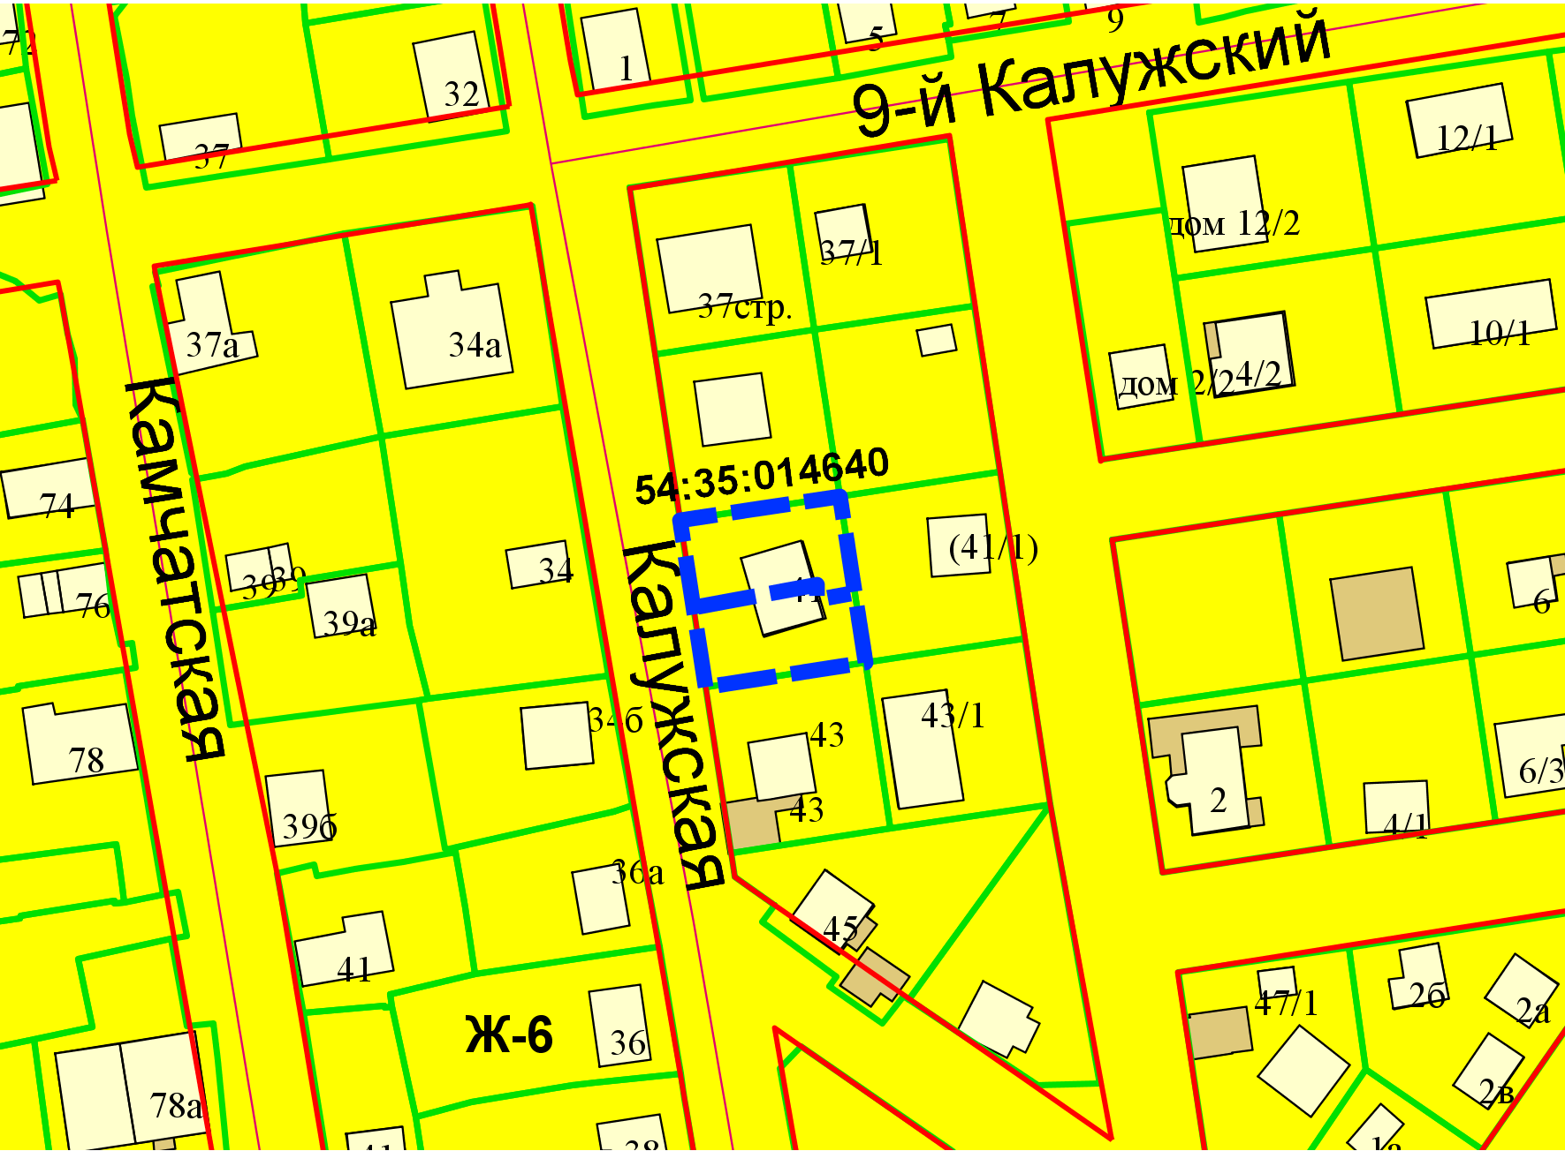
Приложения к заявлению:

